**Тестування сайту** [*Звірополіс*](https://zpolis.com.ua/) **на емуляторі Android Studio**

**Баг-репорт #1**

**Summary**: Помилка локалізації в формі «Заявка в готель» на сторінці «Готель для тварин»

**Severity**: minor

**Priority**: minor

**Environments:**

Телефон Neffos C9A

версія Android 8.1.0

емуляція на Android Studio

**Передумови**:

* Відкрити сайт <https://zpolis.com.ua>

👣 **Steps to reproduce**:

1. Натиснути в хедері зліва бюргер-меню, обрати розділ «Готель для тварин»
2. На сторінці «Готель для тварин» натиснути кнопку «Залишити заявку».
3. Звернути увагу на помилку локалізації в формі «Заявка в готель»: текст всіх плейсхолдерів («Ваше имя», «Ваш телефон», «Ваш Е-mail», «Любая гостиница», «Сообщение») не перекладений українською мовою.
4. Баг повторюється при натисканні будь-якої з трьох кнопок «Залишити заявку», які є на сторінці «Готель для тварин».

✅ **Expected Result**:

Сайт не містить російські слова в українській локалізації.

❌ **Actual Result**:

Форма «Залишити заявку» не перекладена з російської

**➕ Attachments**

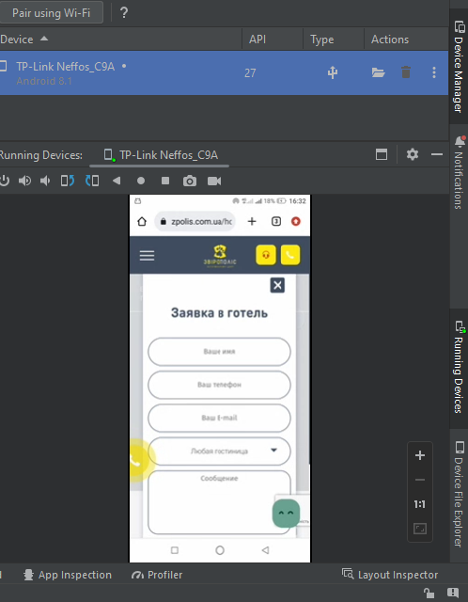

**Баг-репорт #2**

**Summary**: Натискання кнопки «Повернутися до питань» на сторінці відповідей не повертає на сторінку «Питання та відповіді», а перезавантажує поточну сторінку

**Severity**: minor

**Priority**: minor

**Environments:**

Телефон Neffos C9A

версія Android 8.1.0

емуляція на Android Studio

**Передумови**:

* Відкрити сайт <https://zpolis.com.ua>

👣 **Steps to reproduce**:

1. Натиснути в хедері зліва бюргер-меню, обрати розділ «Питання та відповіді»
2. На сторінці «Питання та відповіді» натиснути кнопку «Читати далі», яка розміщена під назвою статті «Графік щеплення домашніх тварин».
3. Проскролити вниз до кнопки «Повернутися до питань» і натиснути її.
4. Звернути увагу, що натискання кнопки «Повернутися до питань» не призводить до повернення на сторінку «Питання та відповіді» і призводить тільки до оновлення поточної сторінки.
5. Баг повторюється при натисканні кнопки «Повернутися до питань» з будь-якої сторінки статті з розділу «Питання та відповіді» (а саме «Как проходит прием доктора», «Что входит в услугу кастрации», «Что необходимо для поселения питомца в гостиницу»)

✅ **Expected Result**:

Натискання кнопки «Повернутися до питань» призводить до повернення на сторінку «Питання та відповіді»

❌ **Actual Result**:

Натискання кнопки «Повернутися до питань» не призводить до повернення до питань на сторінку «Питання та відповіді», а перезавантажує поточну сторінку

**➕ Attachments**

[Відео бага, яке записане в емуляторі Android Studio](https://drive.google.com/file/d/1qlgS6ePgA05l5VMega1A5QS4pKPwcL1a/view?usp=share_link)

**Баг-репорт #3**

**Summary**: Невідцентрована кнопка «Повернутися до питань» на сторінці відповідей

**Severity**: minor

**Priority**: minor

**Environments:**

Телефон Neffos C9A

версія Android 8.1.0

емуляція на Android Studio

**Передумови**:

* Відкрити сайт <https://zpolis.com.ua>
* Натиснути в хедері бюргер-меню, обрати розділ «Питання та відповіді»

👣 **Steps to reproduce**:

1. На сторінці «Питання та відповіді» натиснути будь-яку з кнопок «Читати далі», які розміщені під заголовками відповідей.
2. Проскролити вниз до кнопки «Повернутися до питань» і звернути увагу, що вона не відцентрована.
3. Баг повторюється на сторінках всіх відповідей з розділу «Питання та відповіді» (а саме «Графік щеплення домашніх тварин», «Как проходит прием доктора», «Что входит в услугу кастрации», «Что необходимо для поселения питомца в гостиницу»)

✅ **Expected Result**:

Центрування кнопок на сторінці.

❌ **Actual Result**:

Невідцентровані елементи сайту погіршують User Experience.

**➕ Attachments**

